TRƯỜNG TIỂU HỌC KHAI THÁI

TIN BÀI THÁNG 9/2023

Thực hiện Kế hoạch số 356-KH-PGD&ĐT ngày 22/12/2022 của Phòng GD&ĐT về việc tổ chức phong trào Nhà trường cùng chung tay phát triển - Thầy cô cùng sẻ chia trách nhiệm giai đoạn 2022-2025, Trường Tiểu học Khai Thái và trường Tiểu hoc Quang Trung đã xây dựng và triển khai thực hiện kế hoạch tổ chức phong trào “Nhà trường cùng chung tay phát triển - Thầy cô cùng sẻ chia trách nhiệm” giai đoạn 2022-2025.
Sáng ngày 23/9/2023, được sự nhất trí của Phòng GD&ĐT Huyện Phú Xuyên. Trường Tiểu học Khai Thái và trường Tiểu học Quang Trung đã tổ chức thành công Hội nghị kí kết biên bản ghi nhớ về Chương trình kết nghĩa, triển khai phong trào “Nhà trường cùng chung tay phát triển - Thầy cô cùng sẻ chia trách nhiệm” tại Trường Tiểu học Khai Thái
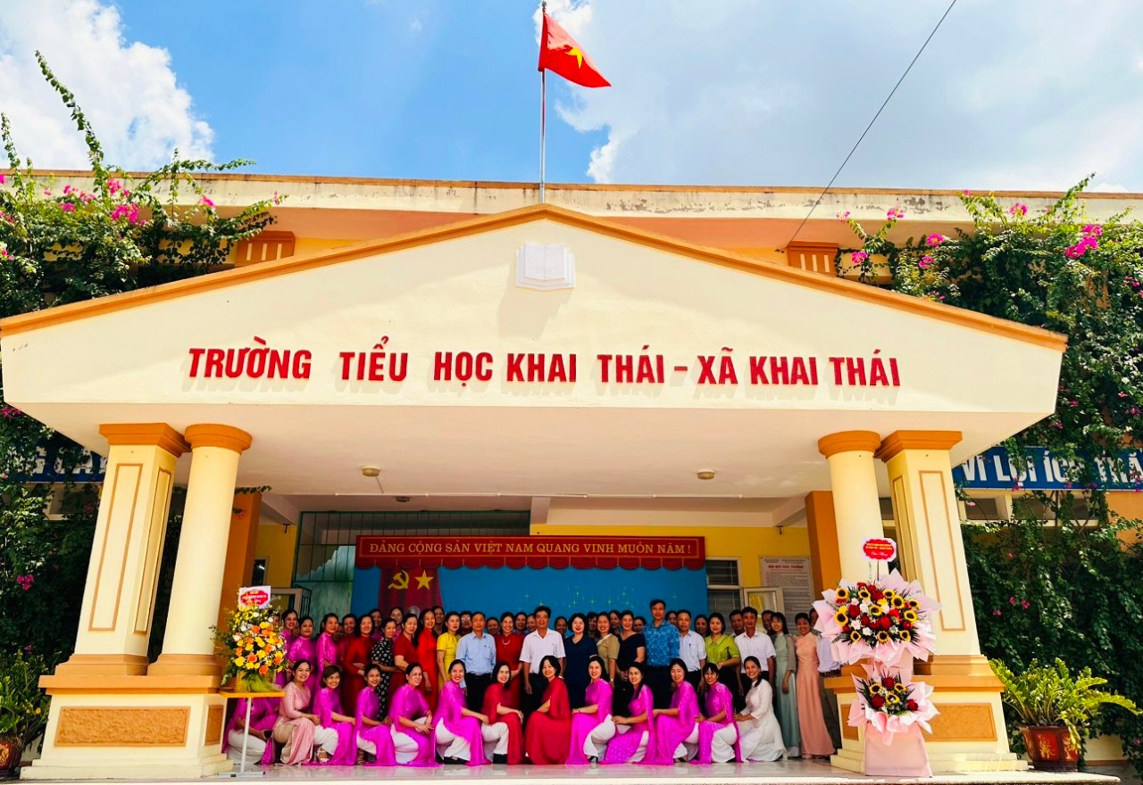
Tập thể CBGVNV 2 Nhà trường chụp hình lưu niệm cùng các Đại biểu
Về dự và chúc mừng Hội nghị có đại diện lãnh đạo Phòng Giáo dục và Đào tạo Phú Xuyên: bà Nguyễn Thị Hằng – Phó Trưởng phòng GD&ĐT; bà Hoàng Thanh Thủy – Chuyên viên phòng GD&ĐT; Đại diện Ban thường trực Đảng ủy xã, Thường trực HĐND, lãnh đạo UBND xã Khai Thái và xã Quang Trung; Cùng tập thể Hội đồng sư phạm 2 trường Tiểu học Khai Thái và Tiểu học Quang Trung.
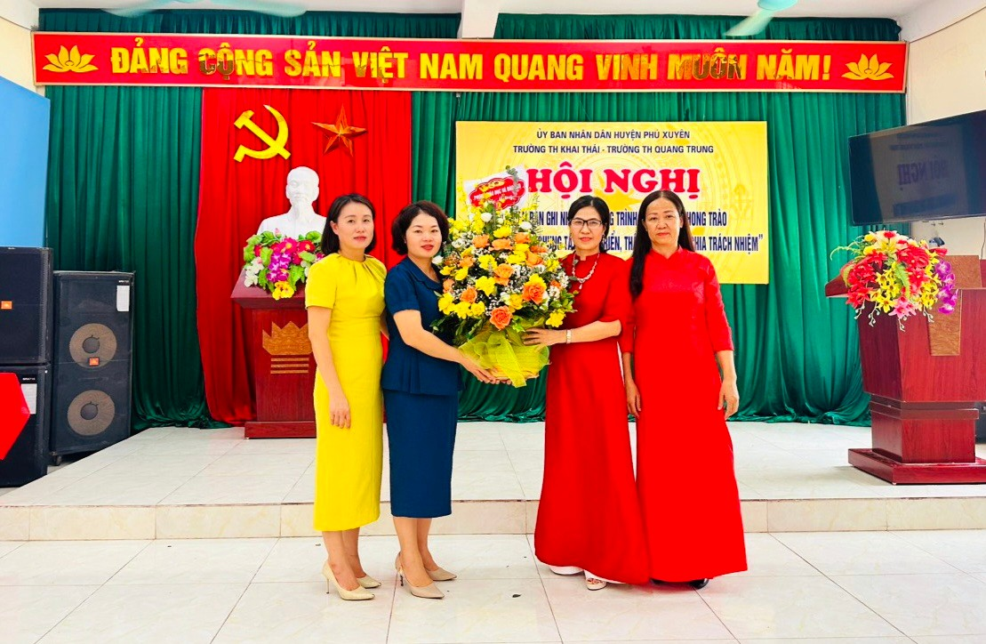
Lãnh đạo Phòng GD&ĐT tặng hoa chúc mừng Hội nghị
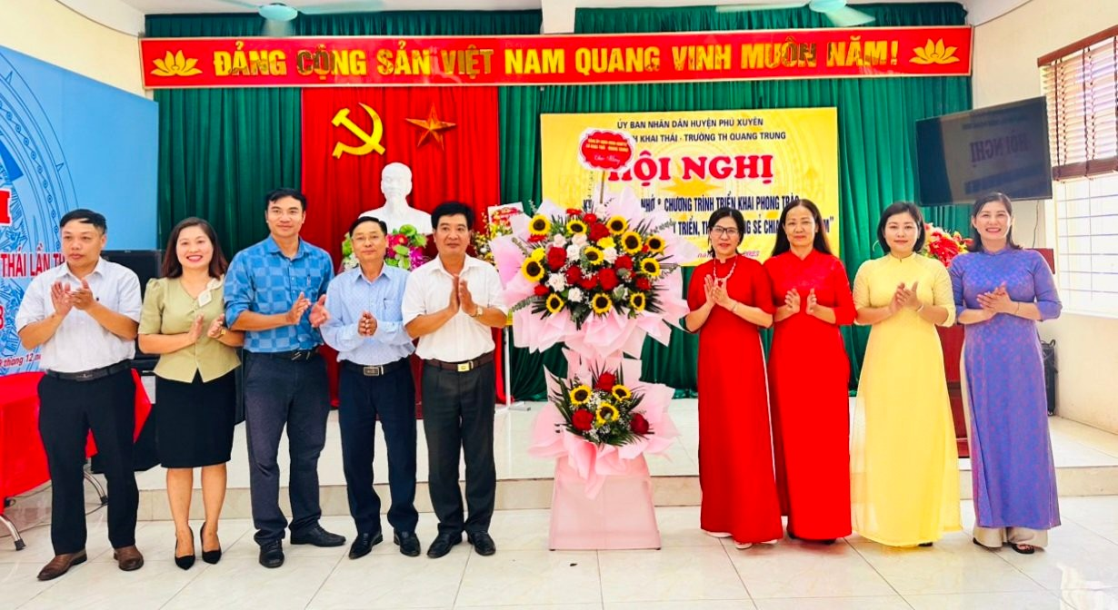
Lãnh đạo xã Khai Thái và Quang Trung tặng hoa chúc mừng Hội nghị

Tại Hội nghị, hai nhà trường đã báo cáo tóm tắt đặc điểm tình hình của mỗi trường để cùng nhau chia sẻ những kinh nghiệm sáng tạo trong công tác quản lý, giáo dục, đào tạo, bồi dưỡng, những thành quả nổi bật đã đạt được trong công tác triển thực hiện nhiệm vụ giáo dục hàng năm. Sau khi thảo luận, hai Nhà trường đã kí kết biên bản ghi nhớ về Chương trình kết nghĩa, triển khai phong trào “Nhà trường cùng chung tay phát triển - Thầy cô cùng sẻ chia trách nhiệm”, trong đó tập trung thực hiện các nội dung: Tổ chức các chuyên đề xây dựng trường học “Xanh- sạch- đẹp- văn minh- Hạnh phúc”; kết nối, chia sẻ kinh nghiệm dạy học, nhằm nâng cao chất lượng đội ngũ, góp phần từng bước thu hẹp khoảng cách chất lượng giữa các nhà trường trong huyện; Hàng năm, tổ chức giao lưu học tập, trao đổi công tác chuyên môn, quản trị trường học giữa 2 nhà trường, tập trung giải quyết những vấn đề khó khăn, giáo viên còn vướng mắc: …Đổi mới phương pháp, dạy học theo định hướng phát triển năng lực học sinh, ứng dụng công nghệ thông tin, thực hiện chuyển đổi số trong dạy học và quản lý, công tác phối hợp giữa nhà trường và gia đình trong việc nâng cao chất lượng giáo dục học sinh.
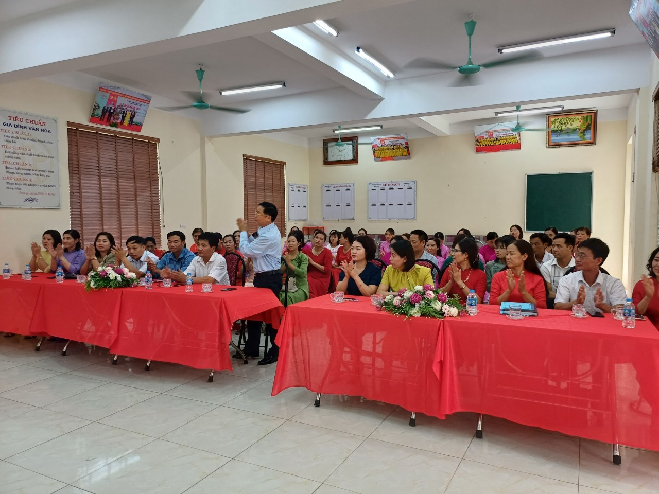
Hội nghị diễn ra trong không khí vui tươi, phấn khởi

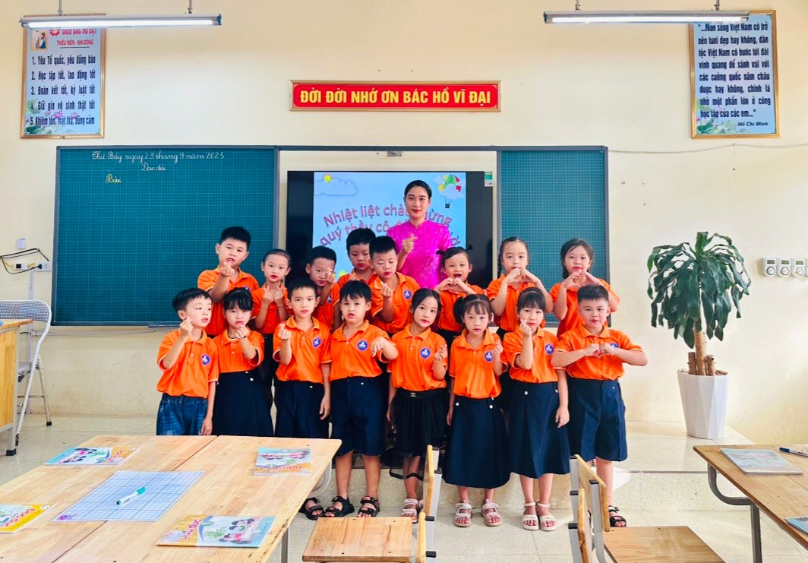
Tổ chức chuyên đề và giao lưu chia sẻ chuyên môn giữa 2 Nhà trường

Phát biểu chỉ đạo tại Hội nghị, Bà Nguyễn Thị Hằng – Phó trưởng phòng GD&ĐT ghi nhận, biểu dương kết quả đã đạt được của2 Nhà trường; đồng chí nhấn mạnh: Tập thể lãnh đạo và giáo viên của 2 nhà trường cùng nhau chia sẻ những điểm mạnh, điểm yếu, những kinh nghiệm hay, mô hình mới để phát triển giáo dục, tinh thần là lấy giáo dục toàn diện làm yếu tố cốt lõi để lan tỏa, chia sẻ trong dạy học, quản lý. Trong thời gian tới hai nhà trường cần chủ động phối hợp, giao lưu, chia sẻ những thế mạnh về chuyên môn, tổ chức các buổi chuyên đề, chia sẻ kinh nghiệm để nâng cao chất lượng giáo dục, góp phần vào sự phát triển chung của ngành giáo dục Thủ đô.
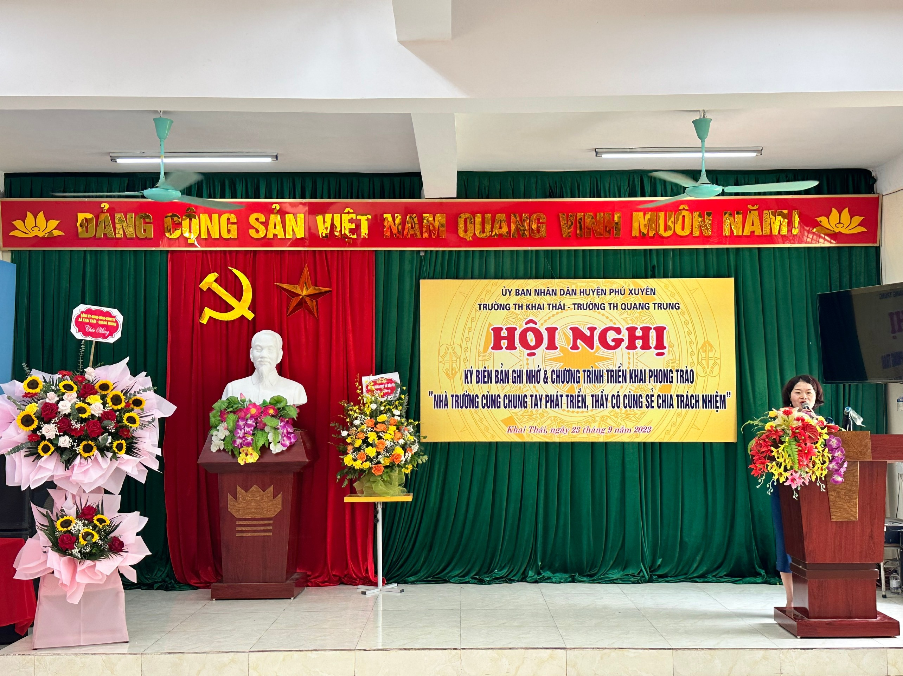
Bà Nguyễn Thị Hằng Phó trưởng phòng GD&ĐT phát biểu chỉ đạo
Tại Hội nghị đ/c Nguyễn Thị Châm – Hiệu trưởng trường Tiểu học Khai Thái và đ/c Lê Thị Hồng – Hiệu trưởng trường Tiểu học Quang Trung đã đại diện 2 nhà trường kí biên bản ghi nhớ thực hiện chương trình “Nhà trường cùng chung tay phát triển - Thầy cô cùng sẻ chia trách nhiệm” giai đoạn 2022-2025./.
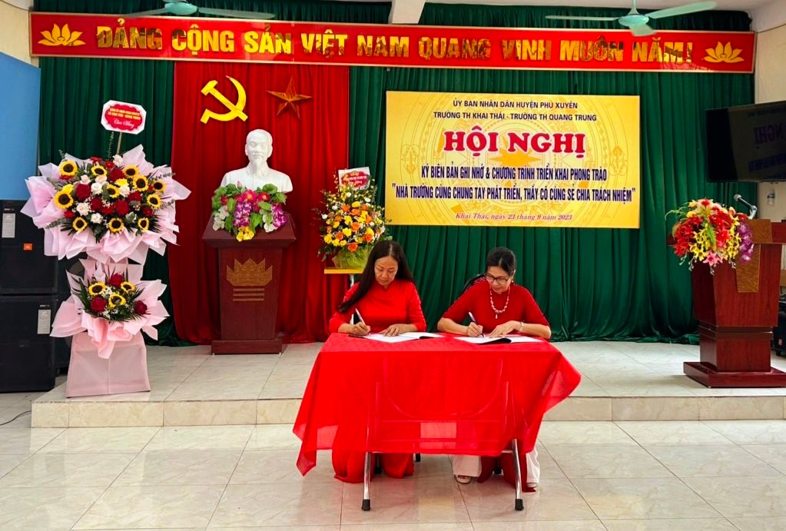
Kí biên bản ghi nhớ thực hiện chương trình
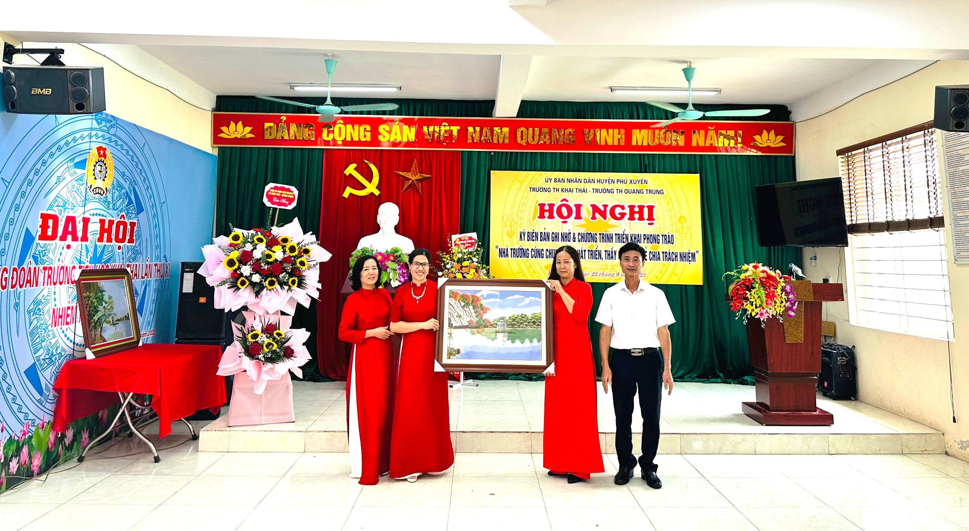
Hai nhà trường trao tặng quà lưu niệm thể hiện tình gắn kết

